**3 Глава. Анализ результатов исследования профессионального выгорания руководителей на предприятии ТОО «Тулпар Мунай Сервис».**

В третьей главе представлены результаты проведенного исследования проблемы профессионального выгорания руководителей на предприятии ТОО «Тулпар Мунай Сервис» в городе Актау, а также предложены методические рекомендации по профилактике и предотвращению явления профессионального выгорания.

**3.1. Результаты и анализ исследования профессионального выгорания руководителей на предприятии ТОО «Тулпар Мунай Сервис».**

Нами было проведено исследование среди руководителей нефтегазового предприятия в г. Актау. В исследовании приняли участие 50 человек: 25 человек, занимающих руководящие должность (1 группа) и 25 человек – менеджеры среднего звена (2 группа).

Согласно результатам, полученным по методике О. Н. Родиной (рис. 1-2),

у 3 руководителей диагностирована умеренная дезадаптация. Это следует учесть, т.к. на этом уровне дезадаптации людям уже требуется помощь.

Если данные по этой методике исследовать более детально, по каждой шкале, получим следующие результаты:

У одного респондента первой группы (10%) выявлены эмоциональные сдвиги. По результатам беседы было отмечено, что он испытывает периодически чувство смутной тревоги и опустошённости. Причиной этих неприятных эмоциональных переживаний он называет страх перед принятием неверного решения, боязнь сделать ошибку.

У двух руководителей (20%) выявилось некоторое снижение общей активности.

По шкале "Ощущение усталости" показатели выше среднего у одного руководителя (10%).

У трёх человек отмечается нарушение цикла "сон – бодрствование": это нарушение характерно для двух руковоителей (20%) и одного менеджера (10%)

По шкале "Особенности социального взаимодействия" результат выше среднего диагностирован у одного руководителя (10%). В беседе он отметил, что его раздражают окружающие.

Снижение мотивации наблюдается у 3 руководителей (30%).

Сравнивая средние данные по шкалам методики оценки уровня профессиональной дезадаптации О. Н. Родиной, видно, что группа людей, не занимающих руководящие должности имеет более низкие показатели по всем шкалам. Детальное рассмотрение результатов обеих групп показало: среди руководителей у трех человек (30%) был выявлен умеренный уровень дезадаптации, данный факт свидетельствует о необходимости оказания помощи специалистов по проведению реадаптации; в группе респондентов, не занимающих руководящие должности по результатам методики не выявлено респондентов, подверженных профессиональной дезадаптации[24].

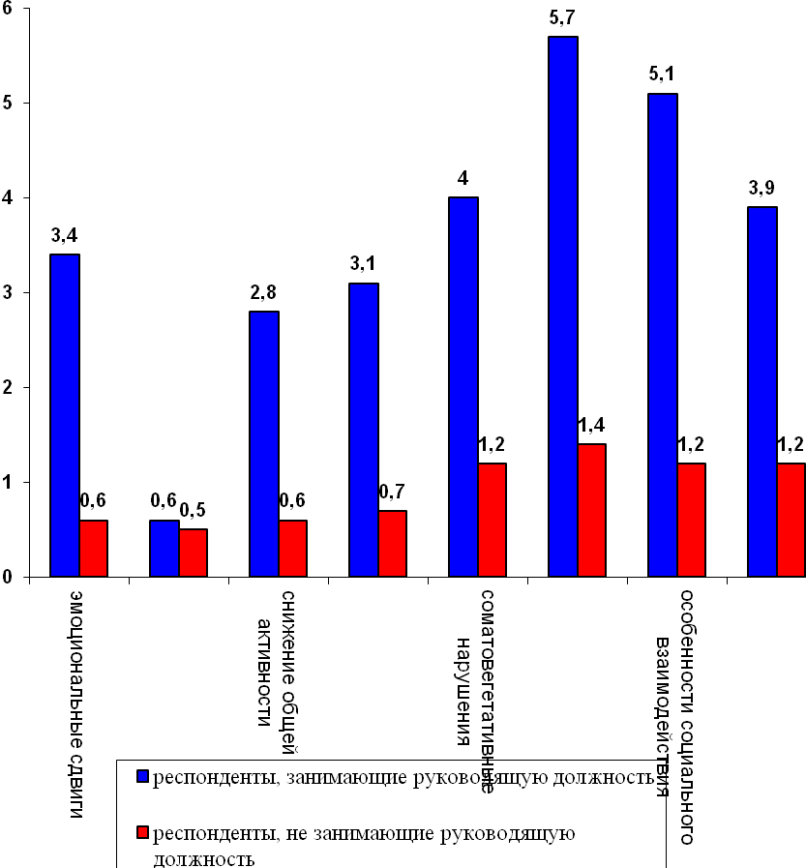

**Рисунок 1** *-* Сравнительная диаграмма средних значений шкал по методике О. Н. Родиной

Рассмотрим выраженность симптомов по сумме баллов. Так, выраженный уровень выгорания имеет 1 руководитель (10%), умеренный – 7 руководителей (70%), низкий – 2 руководителя (20%) и 10 респондентов, не занимающих руководящие должности (100%). Изобразим графически.



**Рисунок 2 -**Выраженность профессионального выгорания по опроснику Родиной.

Для выявления значимых различий между группами был использован U-критерий Манна-Уитни.

Таблица

*Результаты математико-статистического анализа по методике*

|  |  |  |
| --- | --- | --- |
| Uэмп | | |
| эмоциональные сдвиги | 21 |  |
| особ. отдел. псих. процессов | 47,5 |  |
| снижение общей активности | 23 |  |
| ощущение усталости | 19 | p≤0,01 |
| соматовегетативные нарушения | 20,5 |  |
| нарушения цикла "сон – бодрствование" | 15 | p≤0,01 |
| особенности соц. взаимодействия | 13 | p≤0,01 |
| снижение мотивации к деятельности | 17 | p≤0,01 |

По методике Родиной математический анализ выявил достоверные различия между группами по следующим шкалам: "ощущение усталости", нарушение цикла "сон – бодрствование", особенности социального взаимодействия и снижение мотивации к деятельности.

По полученным нами результатам мы можем констатировать следующее, что руководители имеют более высокий уровень профессиональной дезадаптации, так, в частности у них мы определили снижение мотивации к деятельности, нарушены некоторые особенности социального взаимодействия, и они ощущают себя более уставшими.

Согласно проведённому исследованию по методике Бойко В. В.[18] (рис. 3), в исследуемых группах мы не обнаружили ярко выраженных симптомов эмоционального выгорания, но необходимо отметить, что средние значения шкал несколько ниже у респондентов, не занимающих руководящие должности. И хотя в обеих группах ни у кого не наблюдается симптомов эмоционального выгорания, можно судить о меньшей предрасположенности к эмоциональному выгоранию респондентов, не занимающих руководящую должность.

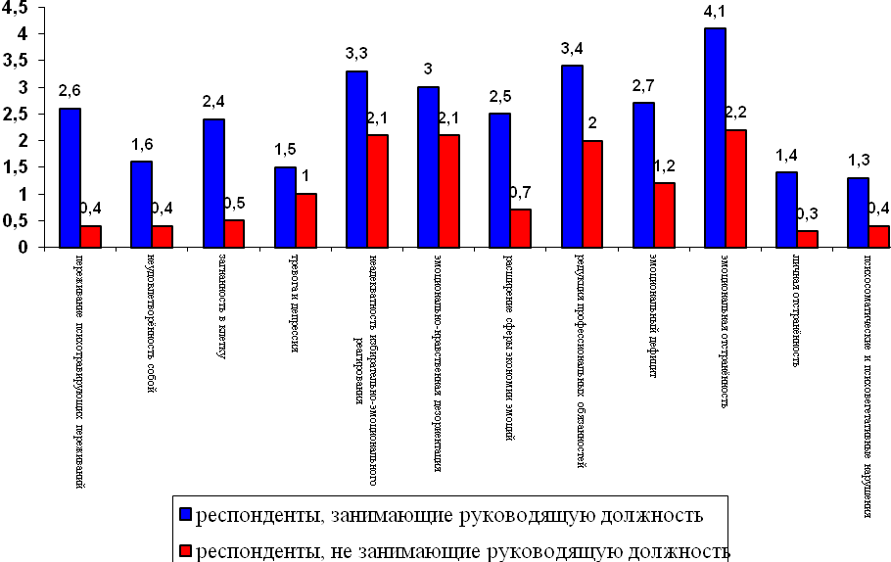

**Рисунок 3 -** Сравнительная диаграмма результатов по методике В. В. Бойко

В ниже приведенной таблице указаны результаты математико-статистического анализа по методике Бойко В.В.

Таблица

Результаты математико-статистического анализа по методике Бойко В.В.

|  |  |  |
| --- | --- | --- |
| Uэмп | | |
| Переживание психотравмирующих обстоятельств | 19 | p≤0,01 |
| Неудовлетворённость собой | 21 |  |
| "Загнанность в клетку" | 25 |  |
| Тревога и депрессия | 37,5 |  |
| Неадекватное избирательное эмоциональное реагирование | 30 |  |
| Эмоционально-нравственная дезориентация | 28,5 |  |
| Расширение сферы экономии эмоций | 29 |  |
| Редукция профессиональных обязанностей | 28 |  |
| Эмоциональный дефицит | 34,5 |  |
| Эмоциональная отстранённость | 13,5 | p≤0,01 |
| Личностная отстраненность | 17,5 | p≤0,01 |
| Психосоматические и психовегетативные нарушения | 29 |  |

В результате сравнения полученных данных в двух выше заявленных группах посредством методов математической статистики по методике Бойко В. В. мы выявили значимые различия по следующим шкалам: переживание психотравмирующих обстоятельств, эмоциональная отстранённость и личностная отстранённость.

Полученные результаты свидетельствуют о том, что в группе руководителей накапливаются отчаяние и негодование в связи со спецификой профессиональной деятельности, что приводит к эмоциональной и личностной отстранённости, выражающийся в реагировании без чувств и эмоции и антигуманном настрое.

Методика исследование тревожности (Ч. Д. Спилбергер, адаптация Ю. Л. Ханин) показала что, у 1 руководителя (10%) наблюдается высокий уровень личностной тревожности, ситуативная тревожность в пределах нормы (рис. 4).

Согласно среднему баллу по шкале тревожности Спирмена-Ханина, у обеих групп уровень тревожности находится в пределах нормы. Средние баллы по обеим шкалам различаются незначительно, причём личностная тревожность несколько выше у руководителей, ситуативная – у респондентов, не занимающих руководящую должность.

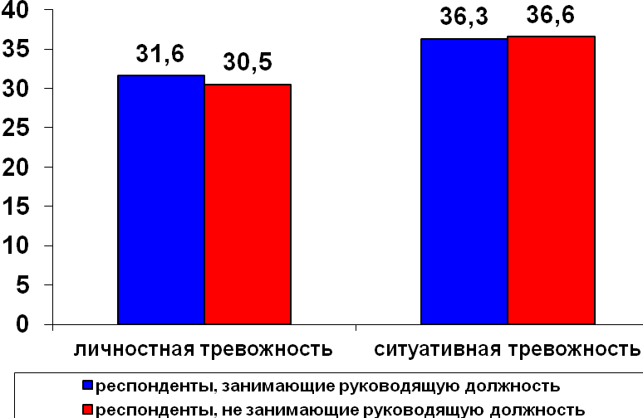

**Рисунок 4** - Сравнительная диаграмма по шкале Спирмена-Ханина

Таблица

Результаты математико-статистического анализа по методике

|  |  |  |
| --- | --- | --- |
| Uэмп | | |
| личностная тревожность | 46,5 |  |
| ситуативная тревожность | 44 |  |

Использование методов математической статистики не выявило различий в тревожности между двумя группами.

Подводя итог работе, можем сказать, что руководители имеют больший риск развития профессионального выгорания, нежели респонденты, не занимающие руководящие должности.

**Далее, в ходе исследования в данной дипломной работе,** проведем комплексный корреляционный анализ - профессионального выгорания руководителей на предприятии ТОО «Тулпар Мунай Сервис».

**Для того чтобы провести наиболее эффективный** корреляционный анализ профессионального выгорания руководителей на предприятии ТОО «Тулпар Мунай Сервис» необходимо выявить следующее:

**1) Для начала составим опросник.**

**Ведущим акцентом в конструкции опросника является ориентация на изучение индивидуальных способов** интерпретации напряженных профессиональных ситуаций и их преодоления профессионального выгорания руководителей на предприятии ТОО «Тулпар Мунай Сервис».

**1) Опросник** профессионального выгорания руководителей на предприятии ТОО «Тулпар Мунай Сервис» предназначен для достаточно простой ручной или машинной обработки, занимающей короткое время, что делает опросник ОРПВ подходящим диагностическим инструментом для скрининговых исследований. Вместе с тем целесообразно, чтобы этот опросник применялся в комплексе с другими психодиагностическими методиками, позволяющими оценивать эмоциональный статус, копинговые стратегии, личностные особенности, характеристики личностно-средового взаимодействия исследуемых лиц, работающих в «помогающих» профессиях.

**2) Эффективность методики ОРПВ определяется возможностью быстрой и достаточно глубокой диагностики факторов** риска профессионального выгорания руководителей на предприятии ТОО «Тулпар Мунай Сервис» особенностей протекания этого синдрома у различных специалистов, чья профессиональная деятельность протекает в условиях высокого эмоционального напряжения. Опросник ОРПВ может быть успешно использован для проведения скринингового обследования этих специалистов. Он также позволяет оценивать эффективность различных психокоррекционных и супервизионных программ, проводимых с «помогающими» профессионалами, что отвечает также задачам первичной психопрофилактики и организационной коррекции у них синдрома «выгорания».

**Сам опросник ОРПВ опубликован ранее и доступен** в учебном пособии [2]. В табл. 3.1 представлены его шкалы и номера утверждений теста, входящих в них.

Таблица 3.1. Шкалы опросника ОРПВ и их содержание профессионального выгорания руководителей на предприятии ТОО «Тулпар Мунай Сервис»

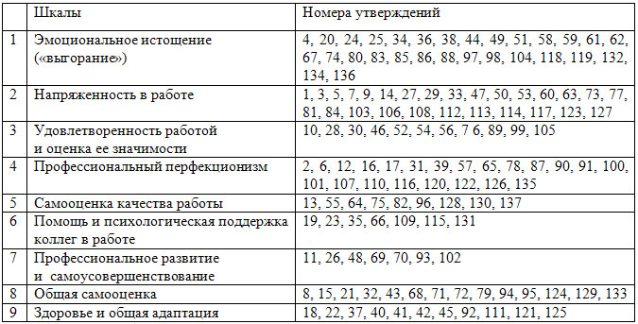

Распределение утверждений ОРПВ:

Прямые:  1,  2,  3,  4,  5,  7,  9,  12,  13,  14,  16,  17,  19, 20, 22, 24, 26, 27, 28, 29, 31, 32, 33, 36, 37, 38, 39, 40, 41, 42, 47, 48, 49, 50, 51, 53, 55, 59, 60, 61, 62, 63, 65, 67, 68, 70, 73, 74, 75, 77, 78, 80, 81, 83, 84, 85, 87, 90, 91, 92, 96, 97, 98, 100, 101, 103, 104, 106, 107, 108, 110, 111, 113, 114, 115, 117, 118, 119, 120, 121, 122, 123, 124, 126, 127, 129, 130, 132, 133, 134, 136, 137  (всего – 92)

Обратные:  все остальные (45 вопросов)

Подсчет производится по методике VAS (визуальной аналоговой шкалы) в диапазоне оценок от 1 до 10 баллов по каждому утверждению. В каждой из 9 шкал суммируются показатели прямых вопросов и обратных - после их пересчета («переворота») согласно табл. 3.2.

Таблица 3.2. Методика подсчета баллов по обратным вопросам ОРПВ профессионального выгорания руководителей на предприятии ТОО «Тулпар Мунай Сервис»

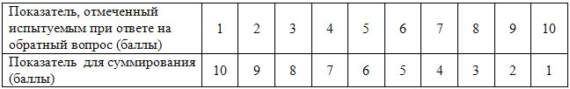

Затем по каждой шкале определяется ее показатель как «процент теоретически возможного максимума», который вычисляется по формуле:

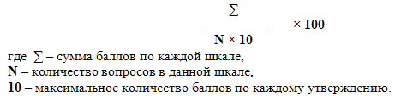

Целесообразность введения этого показателя связана с разным количеством утверждений в разных шкалах опросника. Он удобен для дальнейшей статистической обработки и анализа полученных данных.

Интегративный индекс профессионального «выгорания» (ИИпв) как целостного и многофакторного процесса определяется по тому же принципу - как «процент теоретически возможного максимума» от суммы показателей всех 137 вопросов (или, как второй вариант, - суммы показателей всех девяти шкал опросника ОРПВ) и вычисляется по формуле:

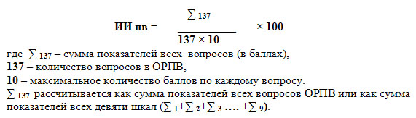

**В качестве рекомендуемого шага в использовании методики ОРПВ целесообразно построение графика** ТОО «Тулпар Мунай Сервис» на основании показателей отдельных шкал по аналогии с тем, как он построен в тестах MMPI или ТОБОЛ, что позволяет более наглядно отражать структуру определенного индивидуального профиля профессионального выгорания и вместе с тем - целостного, интегративного типа реагирования на проблемы в работе, связанные с переживанием профессионального выгорания. Этим графическим профилем в дальнейшем удобно пользоваться не только в диагностических целях, но и для определения динамики процесса выгорания у конкретного работника, а также при определении эффективности проводимых психокоррекционных мероприятий.

**Предлагаемая интерпретация количественных и качественных значений теста** ТОО «Тулпар Мунай Сервис».

**Основывается на имеющейся** у нас совокупной выборке, охватившей 310 наблюдений по 3 группам обследованных: государственные служащие, менеджеры, медицинские психологи. С целью повышения качества статистической обработки и достоверности результатов анализа мы увеличили размер выборки при одновременном снижении ее гомогенизации и повышении внутригрупповой дисперсии.

**Анализ статистических характеристик и типа распределения данных по шкалам и общего показателя** ОРПВ профессионального выгорания руководителей на предприятии ТОО «Тулпар Мунай Сервис» выявил, что они имеют различающиеся средние значения, моду и медиану. При этом результаты тестирования выборки на нормальность распределения (по критериям Колмогорова-Смирнова, Шапиро-Уилка и Лиллифорса) по всей выборке в целом положительны, но для некоторых небольших подгрупп респондентов мы получили отрицательный результат, что определило в последующем выбор непараметрических критериев для сравнения показателей ОРПВ в разных подгруппах [6-9].

**При оценке качества психодиагностических опросников** профессионального выгорания руководителей на предприятии ТОО «Тулпар Мунай Сервис» **необходимо оценивать как характеристики** отдельных вопросов, так и шкал по их вкладу в тест, с одной стороны, и по их способности дифференцировать подгруппы - с другой Тест в целом должен быть валиден (измерять то, для чего он предназначен) и надежен (его результаты должны быть воспроизводимыми). Различные показатели качества теста ОРПВ, приведены в табл. 3.3.

Таблица 3.3 Показатели ОРПВ (в % к возможному максимуму) профессионального выгорания руководителей на предприятии ТОО «Тулпар Мунай Сервис»

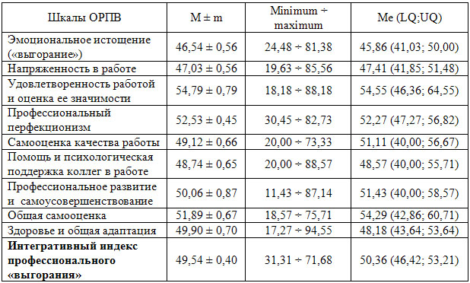

В качестве критерия, являющегося достаточно информативным для оценки полученных данных, мы использовали медианные значения отдельных шкал теста (табл. 3.4.)

Таблица 3.4. Характеристики шкал ОРПВ по медианам значений профессионального выгорания руководителей на предприятии ТОО «Тулпар Мунай Сервис»

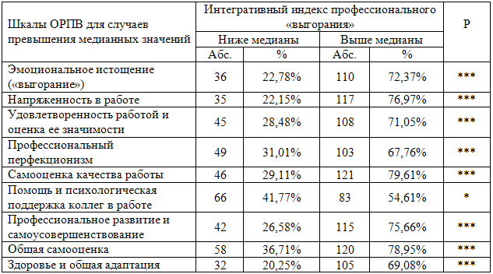

Оценка информативности отдельных вопросов является первым показателем качества тестового набора. Для его получения вычисляется процент ответивших положительно на конкретный вопрос. Но так как мы имели не бинарные ответы, то оценка данной характеристики значения в данном случае не имела. Тем не менее, лишь вопросы 6, 27, 31 по медианной оценке (5 баллов) содержали положительные ответы реже, чем положено по требованиям технологий конструирования тестов (20% – 80%).

Вторым показателем качества индивидуальных заданий является коэффициент дискриминации (D) [7]. Он рассчитывается как разность числа респондентов с высоким итоговым показателем, давшим положительный ответ (внесший вклад) на данный вопрос (К2), и числом респондентов с низким итоговым показателем, давшим положительный ответ (К1) на данный вопрос (внесший вклад), деленная на численность респондентов в обеих группах:

D = (K2 – K1) / (K2 + K1).

Для этого показателя отмечена такая же ситуация, как с частотой ответов. Вследствие «небинарности» ответов на утверждения опросника, значение данной характеристики было минимально.

Коэффициент Фергюссона (F), характеризующий его дискриминационные свойства для теста в целом, получен нами по методике П. Клайна [7,10]. Мы рассчитывали данный коэффициент по итоговой оценке ОРПВ как % возможного теоретического максимума с шагом в 5 %. Коэффициент F = 0,77.

Обратимся к оценке надежности итоговой шкалы. Основным методом при этом является вычисление коэффициента корреляции между результатами отдельного вопроса и шкал в целом профессионального выгорания руководителей на предприятии ТОО «Тулпар Мунай Сервис». Традиционно это вычисление выполняется при помощи точечно-бисериального коэффициента корреляции [8]:



где Ма и Мb – средние для групп А и В (положительно и отрицательно ответивших на вопрос), Na и Nb – количество отвечавших в каждой группе, δ – стандартное отклонение комбинированных групп. В оценке валидности тестов этот коэффициент обычно используется для определения корреляции между показателями ответов на каждый отдельный вопрос и суммарной оценкой всех ответов теста. Данный коэффициент в нашем случае указывает, насколько хорошо каждый отдельный вопрос ОРПВ разделяет тех, кто дал более, и тех, кто дал менее выраженный ответ в значении его вклада в итоговый показатель. Хотя, как и обычный коэффициент корреляции, точечно-бисериальный коэффициент изменяется в пределах от −1,00 до +1,00, приемлемыми считаются вопросы, у которых точечно-бисериальный коэффициент корреляции превышает по своему абсолютному значению 0,2. Для подавляющего большинства вопросов теста ОРПВ точечно-бисериальный коэффициент, как и коэффициент тетрахорической корреляции, вычисленный по медианному пороговому значению, находился в диапазоне значений 0,2  - 0,4. При этом корреляция между ними составляет +0,87.

Надежность любой психодиагностической методики определяется двумя основными параметрами - ее стабильностью во времени и предсказуемостью ответов на вопросы внутри каждой шкалы опросника. Первая концепция - надежность типа тест  - ретест. В нашем случае значение коэффициента ранговой корреляции определялось по группе респондентов из 22 человек, обследованных дважды с интервалом в 1,5  - 2 года.

Наиболее логичным и статистически корректным способом измерения надежности шкал признан прием разделения выборки случайным образом на две половины и подсчет суммарной оценки в обеих половинах - Split-half reliability. Этот метод является вариантом одномоментной ретестовой оценки надежности. Один тест при этом условно рассматривается как состоящий из двух подтестов. Как и в случае изучения ретестовой надежности, результат в обеих половинках должен быть одинаковым. При этом рассчитывается коэффициент корреляции между показателями ответов на вопросы теста в первой и второй половинках. Разделение производится случайным образом, что позволяет избежать искусственных эффектов (артефактов) и систематических ошибок, т.е. систематического отклонения результатов от истинных значений, связанного с особенностями проведения данного исследования.

Если суммарная шкала теста надежна, то следует ожидать, что обе ее части полностью коррелируют между собою и тогда r = 1,0. Если суммарная шкала не является абсолютно надежной, то коэффициент корреляции будет меньше 1.

Мы оценили надежность суммарной шкалы посредством split-half коэффициентов Спирмена-Брауна и Гутмана [7,8]. Для нашего теста split-half коэффициента Спирмена-Брауна составил S1 = 0,919, а split-half по Гутману S2 = 0,920, что свидетельствует об очень высокой степени надежности теста.

Вместе с тем, эта методика влечет за собой новую задачу - как разбить шкалу на две половины, чтобы найти такое деление, которые будет давать лучшие показатели надежности. Поэтому мы применили коэффициент, который является усредненным для всех возможных вариантов надежностей с разделением на половины – α–Кронбаха (Cronbach–alfa):



Приведенная формула используется для определения величины общепринятого индекса надежности. Если не существует его истинного значения, а имеет место случайная погрешность в ответах на вопросы, являющаяся некоррелированной между субъектами обследования, то дисперсия суммы будет такой же, как сумма дисперсий отдельных позиций в структуре теста. Поэтому коэффициент α–Кронбаха будет равен нулю. Если все вопросы надежны по отношению к итоговой шкале (ИИпв) и измеряют один и тот же объект (в нашем случае ИИпв), то коэффициент α будет равен 1.

α–Кронбаха, вычисленная для нашего опросника, составила 0,92. При этом все 137 вопросов при их последовательном исключении из теста не меняли показатели α–Кронбаха при округлении до сотых, что подтверждает обоснованность и целесообразность их наличия в тесте и невозможность их исключения из него без снижения качества всего теста.

Таблица 3.5. Характеристики валидности отдельных шкал ОРПВ профессионального выгорания руководителей на предприятии ТОО «Тулпар Мунай Сервис»

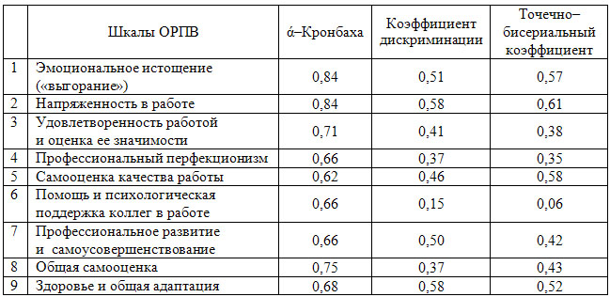

Для шкал ОРПВ профессионального выгорания руководителей на предприятии ТОО «Тулпар Мунай Сервис» определены значимые корреляционные связи, свидетельствующие как об их согласованности, так и о разнонаправленности (табл. 3.6).

Таблица 3.6 Корреляции между шкалами теста ОРПВ (N = 310 чел) профессионального выгорания руководителей на предприятии ТОО «Тулпар Мунай Сервис»

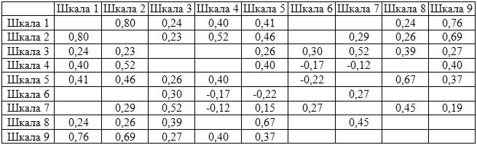

(в таблице представлены коэффициенты корреляции со значимостью р< 0,05).

Для оценки взаимосогласованных тенденций между шкалами были рассчитаны коэффициенты корреляции. Для ряда пар мы получили достаточно высокие их значения, в некоторых случаях они были средними и даже низкими. При этом шкала 6 находилась в обратной связи с показателями шкал 4 и 5, хотя между ними показатели корреляции были достоверными.

Для демонстрации дифференцирующих способностей теста в разных группах респондентов нами были проанализированы показатели ОРПВ в трех группах госслужащих, менеджеров и психологов. Эти результаты представлены в табл. 7 - 9.

Таблица 3.7. Показатели ОРПВ  для госслужащих (в % к возможному профессионального выгорания руководителей на предприятии ТОО «Тулпар Мунай Сервис»

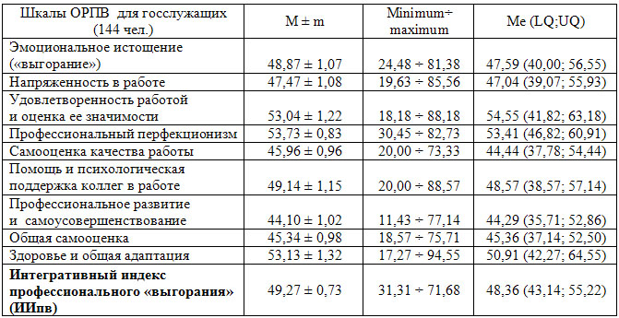

Таблица 3.8. Показатели ОРПВ для менеджеров (в % к возможному

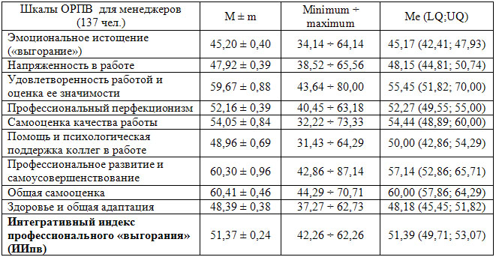

Таблица 3.9. Показатели ОРПВ для психологов (в % к возможному

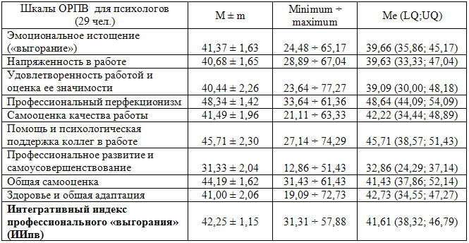

По всем шкалам мы получили статистически достоверные межгрупповые различия (P<0,01 по критериям Манна-Уитни, Крускалла-Уоллеса и медианному хи-квадрат), за исключением шкалы 6. Также достоверно (P<0,001) различались и интегративные индексы профессионального выгорания руководителей на предприятии ТОО «Тулпар Мунай Сервис».

Полученные данные позволяют предположить достаточно сложный характер вклада шкалы 6 («Самооценка качества работы») в общую выраженность профессионального «выгорания», что предполагает необходимость дополнительного анализа этого явления.

**3.2. Методические рекомендации по формированию конструктивного отношения к стрессовым ситуациям и овладение методами саморегуляции**

Профессиональное выгорание - это проблема, которая как и любая другая поддается решению. Ряд ученых и зарубежных таких, как К. Маслач и отечественных - В.В. Бойко, уже сделали немало значимых исследований в области профилактики данного феномена. Как практический результат исследования на тему «Профессиональное выгорание как проблема управления персоналом в системе стресс-менеджмента: сравнительный анализ (по результатам исследования в Германии и России)» были составлены методические рекомендации по формированию конструктивного отношении к стрессовым ситуациям и овладению методами саморегуляции для HR – специалистов, руководителей и других людей, заинтересованных в заботе о своем здоровье [28, 23].

Этап 1: Степень стрессоустойчивости. Для овладения методами саморегуляции важно знать свои сильные и слабые стороны. В контексте профессионального выгорания важно понять собственную реакцию на стресс и выявить первичные признаки стресса:

1. Физические: общее напряжение мышц, боли в груди, животе, спине, шее; дрожь, нервный тик; спазмы, затрудненное глотание, головные боли, заикание; повышенное кровяное давление, усиленное сердцебиение.

2. Эмоциональные и поведенческие: беспокойство, повышенная возбудимость; раздражительность, агрессивность; невозможность сосредоточиться, путаница мыслей; чувство беспомощности, страх. Определяем степень стрессоустойчивости.

Тест на определение стрессоустойчивости . Отвечать нужно на все пункты, даже если утверждение не имеет отношения к Вам. Далее суммируйте результаты ответов, а после этого отнимите 20 очков. Ключ: Менее 10 очков. Более 30 очков Более 50 очков Хорошая устойчивость к стрессовым ситуациям. Стрессовые ситуации влияют на Вашу жизнь. Вы не оказываете сопротивления. Вы уязвимы для стресса. Необходимо задуматься о Вашей жизни. В результате первого этапа Вы выявили отношения стресс/ваша жизнь. И узнав себя лучше, переходите к следующему этапу.

Этап 2: Эмоции для здоровой жизни. На данном этапе Вы начинаете работу над собой. Важно быть открытым и готовым к изменениям внутри себя. В.В. Бойко, изучающий эмоционально поведение, отмечает: Адекватность эмоций и переживаний соответствует их смыслу и оправданности в данных обстоятельствах. При сложной ситуации логично проявление экономичности в отношении эмоций для наименьших затрат физических и психических ресурсов. Коммуникация - это уникальная возможность расположить к себе и вызвать доверие. В.В. Бойко определил правила эмоционального поведения, сохраняющие успешный эмоциональный режим без последствий выгорания, применяемые в стресс – менеджменте.

Внимание к привлекательности внешнего облика. Внешний облик является отражением эмоционального, нравственного и волевого здоровья. Деловой человек способен вызвать доверие за счет собственного внешнего облика. Располагающий к себе имидж способствует экономии энергетических затрат и установлении контактов с другими лицами. При общении уходить от двойственности и неопределенности выражения эмоций. Стремиться к живым и искренним эмоциям в общении, уходить от масок, которые скрывают реальное отношение к происходящему. Не показывать холодность и безучастность в общении. Не перегружать эмоции смыслом и энергией: умеренно проявлять эмоции. Беседу стоит направлять в эмоционально позитивную и конструктивную форму. Проявлять экспрессию в коммуникабельной форме и она будет располагать к доверию и эффективному взаимодействию. На данном этапе самокритично оцените свои эмоциональные стереотипы:

Оценка привлекательности стереотипов эмоционального поведения: (на примере улыбки и взгляда).

Средства экспрессии.

* Идеально.
* Нормально.
* Неопределенно.
* Нежелательно.
* Неприемлимо.

Улыбка.

* Покоряющая.
* Располагающая.
* Дежурная натянутость.
* Недоверчивая.
* Ехидная.

Взгляд

* Теплый.
* Успокаивающий.
* Безразличие.
* Бегающий.
* Надменный.

Некоммуникабельная» экспрессия повышает напряженность в общении и приводит к эмоциональному истощению. Устраняйте причины, мешающие установлению контактов с другими людьми: реже напоминать о своих несчастьях, не «застревать» на проблемах, не перекладывать свое плохое настроение на других. Отследите смысловое содержание передаваемых эмоций. Сохраняет душевное равновесие: доверие, радушие, миролюбие, спокойствие, великодушие, простота, честность. Способствует выгоранию: зловредность, агрессия, нервозность, пессимизм. На данном этапе анализируем личностный компонент своих эмоций. На втором этапе Вы узнали об особенностях эмоций и какие из них способствуют перегоранию. Благодаря возникающим эмоциям в той или иной ситуации Вы способны многое понять и урегулировать ситуацию в нужное русло. Саморегуляция становится возможно лишь в том случае, когда вы слышите и понимаете себя и собственные эмоции[28].

Этап 3: Экономия энергетических ресурсов как следующий этап саморегуляции . Энергию недовольства направляйте на нужные дела, которые приведут к позитивным переменам. Похвалите себя за достижения. Важно отмечать свои успехи и радоваться достигнутым результатам.

Этап 4: Приемы саморегуляции Стресс – механизм, который срабатывает и работает по схеме. Одна из первых задач при использовании приемов саморегуляции – понять Ваш механизм. Выделяют три основных механизма стресса:

1. В коре головного мозга возникает стойкий очаг возбуждении (доминанта), которая подчиняет себе всю деятельность организма, его поступки и помыслы. Для изменения ситуации нужно ликвидировать эту доминанту или же создать конкурентную. Любые отвлекающие приемы (чтение интересного романа), необходимы для формирования конкурирующей доминанты. Увлекательнее дело позволяет легче переключиться на конкурирующую доминанту.

2. В кровь поступает адренокортикотропный гормон (АКТГ). Под влиянием АКТГ выделяется адреналин, а также физиологически активные вещества (гормоны стресса), вызывающие многосторонний эффект: сильные сокращения сердца, повышение давления. Во время этой фазы формируются условия для интенсивной мышечной нагрузки, а в крови продолжительное время циркулируют биологически активные вещества, которые возбуждают нервную систему, внутренние органы, если не дать телу мышечную нагрузку.

3. Стрессовая ситуация остается актуальной (не исчерпан конфликт, неудовлетворенные потребности), в кору головного мозга подаются импульсы, сохраняющие активность доминанты. Гормоны стресса все еще выделяются. Значит, необходимо снизить значимость этого несбывшегося желания или найти путь реализации. Оптимальный способ - полностью разрешить конфликт.

Приемы саморегуляции при стрессе: [29 c.124]

Физическая нагрузка. Сейчас существует достаточное количество видов фитнеса. Необходимо выбрать приятный, иначе при ситуации, когда Вы себя заставляете, спровоцируете новую доминанту стресса.

Аффирмации. Позитивные утверждения, произносящиеся с целью настроить мозг на принятие нового, изменений в жизни. Составьте позитивные аффирмации, которые придадут сил и уверенности в себе, и чаще повторяйте их. Аффирмации составляются в настоящем времени. Пример: «Всё хорошо. Я в безопасности». Холодная вода. Доказано, что стакан холодный воды снимает напряженность. Другой вариант – нанести на лоб, виски и артерии на руках холодную воду.

Визуально-психотерапевтические прием. Психотерапевтическая самопомощь, которая связана с визуализацией желаемого образа. Представьте отдых в тихом месте, где есть все идеальные условия для защиты от стрессовых воздействий. Каждый раз, при возникновении стрессовой ситуации мысленно перемещаете себя в это место.

Легочный прием. Представляете, что с каждым новым выдохом организм освобождается от вредных веществ, которые образовались во время борьбы с психологическими стрессорами.

Визуальный прием. Мысленно представляете картину, отображающую личную стрессовую ситуацию. В процессе изменяете параметры так как хотелось бы: можете уменьшать величину, яркость образа. В итоге воображаете исчезновение образа. Если картина стрессовой ситуации представляется в цвете возможно заменять возбуждающие цвета на успокаивающие.

Сейчас появилось новое направление по работе со стрессом – йога – смеха. Индийский врачи доказали, что смех вызванный механически (на это направлена йога – смеха) имеет тот же эффект, что обычный смех. Йога – смеха может выступать средством профилактики от стресса в организациях[29 c.98].

Выводы: Подводя итог, стоит сказать о том, что приемы саморегуляции - индивидуальная задача. Не исключено, что человек может придумать свой собственный. Важно понять, что помочь себе может только сам человек. Психолог может лишь направить, а всю работу нужно проводить самостоятельно.

Методические рекомендации написаны с использованием существующих тестов по выяснению синдрома «burnout».

**3.3 Профилактика профессионального выгорания руководителей на предприятии ТОО «Тулпар Мунай Сервис».**

Наиболее эффективной стратегией психологической помощи является, на наш взгляд психологическое консультирование, базирующееся на концептуальных принципах и технических приемах когнитивной психотерапии.

Данная модель предполагает значительную вариативность возможных проблемных ситуаций, четко структурированную последовательность предпринимаемых психологом усилий, право клиента на самоопределение, равнозначное участие в коррекционном процессе специалиста и клиента. Кроме того, она может быть наполнена конкретным психотерапевтическим содержанием в зависимости от особенностей ситуации. Названные обстоятельства позволяют более органично учитывать как профессиональные знания, умения и навыки людей, так и их индивидуальный опыт и особенности личности. Более того, данная модель способствует формированию у клиента навыков психологической самопомощи в подобных ситуациях в будущем, так как позволяет расширить его поведенческий репертуар и дает ему возможность освоить более конструктивные способы отношения к себе и взаимодействия с окружающими [30 c. 77].

Отметим, что модель когнитивно-ориентированного консультирования предлагает широкий набор методов и техник работы с дезадаптивными проявлениями тех типологических личностных особенностей, которые рассматривались в настоящем исследовании и показали значимую связь с уровнем профессионального выгорания и его отдельными признаками. В частности, когнитивными терапевтами разработаны и успешно используются специализированные приемы психологической помощи лицам, структура личности которых представлена доминированием обессивно-компульсивных, параноидных, негативистических, обессивно-компульсивных, тревожно-уклоняющихся и депрессивных черт.

Принципиально важным, на наш взгляд, является тот факт, что в когнитивно-ориентированном консультировании учитываются не только отрицательные характеристики рассматриваемых личностных типов, но и присущие каждому из них положительные, «ресурсные» качества. Развитие у людей, занимающих руководящие должности способности к идентификации и продуктивному использованию последних представляется важным аспектом коррекционной работы с данным контингентом профессионалов.

Вместе с тем, когнитивное консультирование предполагает осуществление мероприятий, развивающих у руководителей способность к осознанию тех качеств и сторон личности, которые создают риск дезадаптивного поведения. Их рефлексивная критическая оценка может стать основой для построения руководителями более продуктивных рабочих отношений и контроля деструктивных импульсов, свойственных определенному типу личности.

Выбор указанного направления психологического консультирования определяется также и тем, что в его рамках плодотворно ведется работа по развитию позитивного самоотношения клиента, преодолению нарушений самооценки, улучшению способности к осознанию клиентом собственных целей и перспектив, а также реалистичной оценке своих возможностей. Это представляется весьма актуальным, учитывая ту роль, которую играют в формировании профессионального выгорания у руководителей конфликтные образования их самооценки и мотивационно-ценностной сферы.

Методы и техники когнитивного консультирования позволяют произвести, идентификацию и критическую переоценку интроециорованных установок клиента, способствуют развитию у него навыков выражения своего истинного "Я" в общении с другими людьми, что, в свою очередь, является основой успешной самореализации и позволяет более эффективно преодолевать стрессогенные воздействия, возникающие в ситуациях профессионального и личного взаимодействия.

При менее выраженной симптоматике профессионального выгорания, на ранних стадиях развития данного явления, а также при отсутствии его признаков – в профилактических целях – людям, занимающим руководящие должности, может быть рекомендована работа с когнитивно-ориентированным психологом-консультантом в тренинговой форме. На наш взгляд, она должна быть нацелена, прежде всего, на обучение клиентов навыкам конструктивного использования в различных ситуациях профессионального взаимодействия наиболее развитых профессионально-важных качеств, благодаря которым они уже достигли занимаемого положения и успеха. При этом серьезное внимание должно уделяться развитию рефлексивных способностей менеджеров, умению осознавать собственные «проблемные зоны», идентифицировать фрустрированные потребности и осуществлять поиск адекватных путей их реализации[31 c.56].

Необходимо однако учитывать, что дезадаптивные реакции, наблюдаемые в профессиональной деятельности, в частности, симптомы эмоционального выгорания, являются лишь одной из сторон проблемного поведения личности и во многих случаях связаны с определенными проблемами глубинно-личностного характера. В связи с этим, в тех ситуациях, когда речь идет о значительном снижении адаптационного потенциала и сформированности большинства симптомов выгорания, менеджеру может быть рекомендована индивидуальная работа с психологом в рамках когнитивно-ориентированного консультирования. Она предполагает выход на уровень базовых дисфункциональных когнитивных схем клиента, релевантных его детскому опыту, конфронтацию с ними и их трансформацию в более адаптивные способы мышления, отвечающие требованиям реальной жизни[32 c.102].

**Рекомендации.**

Профилактика синдрома эмоционального выгорания обязана быть комплексной и вестись в разных направлениях.

Руководители должны помогать своим подчиненным в борьбе с эмоциональным выгоранием и проводить следующие мероприятия:

-предельно четко разъяснить каждому сотруднику его место в структуре, функции, права и должностные обязанности.

-отслеживать особости отношений между сотрудниками и создавать благоприятный психологический климат в коллективе. Доброжелательные деловые отношения между коллегами предпочтительнее перед строгим соблюдением субординации.

-обговаривать с сотрудниками перспективы их профессионального роста с четким обозначением критериев продвижения. Таким образом, предотвращается одно из главных проявлений синдрома выгорания – ощущение бессмысленности работы.

-выработать традиции во всем: деловой стиль одежды, еженедельные совещания с коллегами, совместный коллективный отдых.

-структурировать работу и организовать рабочие места так, чтобы дело стало значимым для исполнителя.

-обсудить с сотрудником вероятность перехода в смежную профессиональную область, чтобы его прежние знания, умения и навыки нашли новое применение.

-создать в организации перспективы горизонтальной карьеры.

-сделать акцент не на том, что сотрудник уже знает, умеет, освоил, а на том, что является для него направлением роста, чтобы профессия стала восприниматься как инструмент развития.

-оптимизировать профессиональную нагрузку, изменить график дежурств, ввести дополнительные формы морального и материального поощрения сотрудников.

-особое значение имеют предоставление сотрудникам вероятности вносить свои предложения в рабочий процесс и создание условий для их внедрения.

-при этом для руководителя не меньше важно заниматься самообразованием и самовоспитанием, профилактикой развития синдрома эмоционального выгорания у себя самого, выражающегося, например, в нетерпимости к мнению, которое отличается от собственного, грубости в общении с работниками, стремлении превышать свои полномочия.

- стиль руководства коллективом должен быть гибким и адекватным.

-профилактические и лечебные меры при эмоциональном выгорании во многом схожи: то, что защищает от развития данного синдрома, может быть использовано и при его лечении[34 c.68].

Профилактические, лечебные и реабилитационные мероприятия должны направляться на снятие действия стрессора: снятие рабочего напряжения, повышение профессиональной мотивации, выравнивание баланса между затраченными усилиями и получаемым вознаграждением. При появлении и развитии признаков эмоциональном выгорании у сотрудника необходимо обратить внимание на улучшение условий его труда (организационный уровень), характер складывающихся взаимоотношений в коллективе (межличностный уровень), личностные реакции и заболеваемость (индивидуальный уровень)[35 c.123].

Существенная роль в борьбе с эмоциональным выгоранием отводится, прежде всего, самому человеку. Соблюдая перечисленные ниже рекомендации, он не только сможет предотвратить возникновение, но и достичь снижения степени его выраженности эмоционального выгорания :

-определение краткосрочных и долгосрочных целей (это не только обеспечивает обратную связь, свидетельствующую о том, что пациент находится на верном пути, но и повышает долгосрочную мотивацию; достижение краткосрочных целей - успех, который повышает степень самовоспитания);

-использование «тайм-аутов», что необходимо для обеспечения психического и физического благополучия (отдых от работы);

-овладение умениями и навыками саморегуляции (релаксация, идеомоторные акты, определение целей и положительная внутренняя речь способствуют снижению уровня стресса, ведущего к выгоранию);

-профессиональное развитие и самосовершенствование (одним из способов предохранения от эмоционального выгорания является обмен профессиональной информацией с представителями других служб, что дает ощущение более широкого мира, нежели тот, который существует внутри отдельного коллектива, для этого существуют различные способы - курсы повышения квалификации, конференции);

-уход от ненужной конкуренции (бывают ситуации, когда ее нельзя избежать, но чрезмерное стремление к выигрышу порождает тревогу, делает человека агрессивным);

-эмоциональное общение (когда человек анализирует свои чувства и делится ими с другими, вероятность выгорания значительно снижается или процесс этот оказывается не столь выраженным);

-поддержание хорошей физической формы.

В целях направленной профилактики эмоционального выгорания следует:

-стараться рассчитывать и обдуманно распределять свои нагрузки;

-учиться переключаться с одного вида деятельности на другой;

-проще относиться к конфликтам на работе;

-не пытаться быть лучшим всегда и во всем[36 c.99].

Таким образом, эмоциональное выгорание - это выработанный личностью механизм психологической защиты в форме полного или частичного исключения эмоций в ответ на психотравмирующие воздействия. Синдром выгорания представляет собой процесс постепенной утраты эмоциональной, когнитивной и физической энергии, проявляющийся в симптомах эмоционального, умственного истощения, физического утомления, личностной отстраненности и снижения удовлетворения исполнением работы. Он рассматривается как результат неудачно разрешенного стресса на рабочем месте.

К основным факторам, играющим существенную роль в эмоциональном выгорании, относят следующие: личностный, ролевой и организационный[37 c. 109].

**Тренинги при профилактике профессионального выгорания.**

Зарубежные специалисты разрабатывают многочисленные методы профилактики «выгорания», но все они представляют собой половинчатые меры, направленные на замедление самого процесса, а не на его первопричину.

«Выгорание – плата за сочувствие»: такое название дала своей книге американский психолог Кристина Маслах, описавшая свои обширные исследования этого синдрома. Полемизируя с К. Маслах, Н.В. Гришина считает, что выгорание – плата не за сочувствие людям, а за свои нереализованные жизненные ожидания.

Действительно, лица с высокой степенью выгорания имеют негативные переживания, связанные с утратой ощущения смысла своей профессиональной деятельности. Например, «отчаяние из-за отсутствия результата», «работа впустую», равнодушие и непонимание окружающих приводят к обесцениванию усилий и потере веры в смысл жизни. Возникновение подобных переживаний бесцельности и бессмысленности начинает определять общую жизненную ситуацию человека, вызывая в особо тяжелых случаях экзистенциальный невроз (Гришина, 1997).

Существуют весомые аргументы в пользу экзистенциальной интерпретации выгорания, поскольку «болезненное разочарование в работе как способе обретения смысла окрашивает всю жизненную ситуацию».

К экзистенциальным аспектам выгорания можно отнести:

– Неудовлетворенность осуществлением смысла жизни;

– Неудовлетворенность качеством жизни как причина и следствие выгорания;

– Переживание одиночества.

В условиях кризиса и необходимости решить сложную проблему вопрос о смысле своей жизни взрослый человек решает в первую очередь. Нерешенный вопрос о смысле существования или утрата привычных жизненных ценностей лишают его внутреннего духовного стержня, на который «нанизываются» все другие жизненные смыслы. Если человек живет без осознания смысла своей жизни, то у него рано или поздно возникает ощущение пустоты и никчемности своего существования, происходит снижение жизненного тонуса, и наступает депрессия. Другими словами, он становится уязвимым к воздействию разрушительных неблагоприятных факторов жизни и работы.

Если человек верит в то, что в его жизни присутствует сверхсмысл, своей верой он создает внутренние условия для сохранения своего душевного здоровья, потому что сам человек изначально уверен, что ни одно тяжелое событие в его жизни не проходит впустую, во всем заложен глубинный, скрытый от человеческого сознания смысл существования. Другими словами, у человека не возникает ощущения пустоты и бессмысленности страданий, переживаний и потерь.

Опираясь на приведенные выше аргументы, мы считаем необходимым в качестве профилактики синдрома выгорания, в рамках экзистенциального подхода, в первую очередь обратить внимание на смысловое поле профессиональной деятельности, которое является проекцией смысловой сферы на профессиональную деятельность.

Здоровый образ жизни, как правило, называют первым профилактическим средством синдрома выгорания. Однако, это сложное понятие часто упрощают, редуцируют до диетических рекомендаций, ежедневных пробежек и рекомендаций по проведению досуга[38 c.98].

На наш взгляд, понятие здорового образа жизни смыкается с представлением «культуры себя», который является весьма древним мотивом греческой культуры. Первоначально понятие «культура» в греческом языке относилась к области сельского хозяйства и имела значение «возделывать». Таким образом, когда мы говорим о «культуре себя», мы имеем в виду самостроительство, саморазвитие, самосовершенствование.

Общее представление о «культуре себя» может дать принцип «заботы о себе», которому подчинено искусство существования в различных своих формах. Термин «культуры себя» показывает, что принцип заботы о себе получил достаточно общее значение: во всяком случае, призыв «заботься о себе» стал образом действия, манерой поведения, пропитал различные стили жизни, оформился в многочисленные процедуры, практики, предписания, которые осмысляли, развивали, совершенствовали и преподавали. Таким образом, концепция «заботы о себе» определила социальную практику, предоставив широкое поле для образования межличностных связей, обменов и коммуникаций, социальных институтов; наконец, он породил определенный способ познания и обработки знаний.

Базовые принципы «заботы о себе»:

1. Всеобщность. Известно, как всеобъемлюще толковал заботу о себе Сенека: посвятив себя ей, нужно оставить все прочие занятия, – только так можно освободить свою душу. Но эта «вакантность» формирует активную деятельность и требует, не теряя времени и не жалея усилий, «сделать себя», «преобразовать себя», «повернуться к себе», воссоединению с собой.

2. Конкретность. Следует помнить, что вся эта «работа над собой» отнюдь не исчерпывалась только общей установкой, некоей смутной и расточительной озабоченностью. Если же речь шла о «себе», то и в этом случае предполагала весьма тяжкий труд. Такой труд требовал времени. И одна из серьезных проблем культуры себя состояла в том, чтобы определить, какую часть дня или жизни следует ей отвести. Вариантов решения известно множество. Например, можно было утром или вечером некоторое время уделить погружению в себя и, сосредоточившись, обдумать предстоящие дела, припомнить полезные принципы, разобраться, как прошел день.

3. Единство телесного и духовного. Психические и соматические расстройства не всегда оказывают очевидное влияние друг на друга, в тоже время невозможно отрицать наличие тесной взаимосвязи между психикой и телом. В современной науке представлены различные подходы к психосоматике: от объективистского до семиотического. Можно сказать, что единственной аксиомой психосоматики на современном этапе развития является тезис о неотделимости здоровья тела от здоровья души, сформулированный еще в античные времена.

4. Практическая оснащенность. В этой практике, равно и личностной и социальной, познание себя, безусловно, занимает важное место.

Приведенные ниже упражнения, безусловно, можно отнести к практике самоанализа[39 c.90].

**Упражнение** «Вечерний обзор».

Закройте глаза, сядьте прямо. Сделайте несколько глубоких вдохов и выдохов, сосредоточьтесь на дыхании. Затем попробуйте вспомнить весь свой день в обратном порядке. Вспомните все события и все свои действия в течение дня до момента утреннего пробуждения, попытайтесь вспомнить свои сны. Делайте это без эмоций и рассуждений. Вспоминайте события дня, но не оживляйте их, не фантазируйте. Вспомните, что вы говорили и думали. Не позволяйте себе начинать игру «Если бы я…» Если вам трудно сохранять беспристрастность, представьте, что это жизнь другого человека, которого вы любите таким, каков он есть.

**«Психологический дневник»**

Психологический дневник – это «место», в котором человек всегда может проработать имеющуюся проблему, осознать свои чувства или настроения, осмыслить пережитый опыт, прийти к какому-то решению. Очень важно писать дневник для себя. Он не будет иметь настоящего эффекта, если вы будете писать его ради того, чтобы кто-нибудь его прочитал. Поэтому позаботьтесь о том, чтобы не искушать окружающих, оставляя дневник на видном месте. Однако, если в какой-то момент вам захочется прочитать что-то из записей близкому человеку – сделайте это. Вы можете писать тогда, когда нужно или хочется, иногда ежедневно, иногда раз в неделю, а иногда, принуждая себя делать это ежечасно. Не существует никаких определенных правил относительно того, что писать и чего не писать в дневник. Руководствоваться стоит только своими собственными ощущениями. Основанием для обращения к дневнику может послужить любое сильное переживание. Полезно записывать в дневнике первые впечатления о новых людях, городах, работе и позднее их перечитывать. Вы можете использовать дневник для того, чтобы исследовать ваши отношения с кем-то, кто вам не нравится. Записи в дневнике дадут вам шанс просмотреть заново прожитый день, осмыслить случайную встречу с другом, понять значение какого-то мимолетного события. Запись в дневнике наблюдений о себе, о своих обещаниях самому себе, о своих решениях и стремлениях поможет вам лучше помнить себя и свою жизнь. Кто-то ведет дневник, потому что одинок и не знает, как общаться с другими. Кто-то потому, что ему доставляет удовольствие описывать других людей, от избытка чувств и впечатлений об окружающем мире. Вы тоже поймете, в чем ценность дневника для вас после того, как некоторое время будете вести его[40 c.86].

**Обратный отсчет**

Займите удобное положение… Закройте глаза… Некоторое время просто понаблюдайте за своим дыханием, не пытаясь его регулировать… Вспомните вчерашний день… Что вы делали, где были, с кем встречались… Не спешите… Постарайтесь «увидеть» то, что вчера проходило перед вашими глазами… Восстановив вчерашний день, вспомните день неделю назад… Также постарайтесь увидеть события, места и людей, с которыми вы встречались, о чем вы говорили… Затем таким же образом вспомните то, что происходило месяц назад… Год назад… Пять лет назад… Десять лет назад… Пятнадцать… Двадцать лет назад и т.д. до тех пор, пока не достигните самого маленького возраста, когда помните себя. Уделяйте каждому этапу достаточно времени, не спешите.

5. Наличие критериев оценки. Общая цель всех этих практик заботы о себе определяется единым ключевым принципом обращения к себе. Прежде всего, она предусматривает некоторую модификацию привычной деятельности: задача не в том, чтобы оставить все прочие занятия, целиком и полностью посвятив себя заботе о себе, однако за текущими делами следует постоянно помнить о главной своей цели, стремиться к себе, искать себя и соотноситься с собою. Такое обращение предполагает сдвиг внимания: его нельзя более растрачивать на праздное любопытство, увлекаясь суетой повседневности или жизнью окружающих. Это также еще и траектория, двигаясь по которой, можно избежать каких бы то ни было зависимостей или порабощения и достичь воссоединения с собой, как достигают гавани, укрывающей от бури, или цитадели, защищенной крепостной стеной. Такое отношение к себе мыслится в формулах владения: человек «принадлежит себе», он «свой собственный», «полновластный повелитель самого себя», зависит только от себя, распоряжается самим собой, имеет в своем лице власть, ничем не ограниченную и не подверженную никакой угрозе. Опыт себя, складывающийся в ходе такого обладания, это не только опыт укрощения силы или верховенства над мощью, готовой восстать, но и опыт наслаждения собой. Тот, кому удалось, наконец, подступиться к себе, становится для себя объектом удовольствия, «довольствуется» собою и «радует» себя. Суть состояния такого «довольства» заключается в том, что оно не может быть вызвано чем-то, от нас не зависящим и, следовательно, нам неподвластным: оно рождается нами и в нас самих. Наконец, критерием успеха «заботы о себе» выступает умение человека властвовать над собой, ощущение полноты и радости жизни. А забота о других есть следствие и результат заботы о себе[41 c.132].

Читая литературу, посвященную проблеме синдрома выгорания, иногда возникает впечатление, что для предоставления социономических профессий это неизбежный итог профессиональной деятельности. Однако, это далеко от действительности.

В социальных профессиях реже подвержены выгоранию те люди, которые имеют стабильную и привлекательную работу, предполагающую возможность творчества, профессионального и личностного роста; имеют высокую удовлетворенность качеством жизни в различных ее аспектах, разнообразные интересы, перспективы жизненные планы. По типу жизненной установки такие люди оптимистичны и жизнерадостны; успешно преодолевают жизненные невзгоды и возрастные кризисы; сохраняют активность жизненной позиции; обладают высоким творческим потенциалом, средней степенью нейротизма и относительно высокой экстравертированностью.

Меньший риск выгорания у тех, кто получает сильную и надежную, профессиональную поддержку, располагает кругом надежных друзей и содействием со стороны семьи, творческой обстановкой на рабочем, обладает сильным творческим потенциалом и использует креативные способы решения жизненных и производственным вопросов.

Реже выгорание встречается у тех, кто работает в организациях с сильным корпоративным духом, с преобладанием «клановой» и «адхократической» организационной культуры[42 c.96].

Риск выгорания снижается при высокой профессиональной компетентности и высоком социальном интеллекте. Чем они выше, тем меньше риск неэффективных коммуникаций, значительнее креативность в ситуациях межличностного взаимодействия и – как следствие – меньше пресыщение и утомление в ситуациях делового общения. Развитие творческого потенциала – один из эффективных способов противостоять развитию синдрома выгорания. В.В. Бойко сформулировал следующие правила эмоционального поведения, помогающие добиться успешного эмоционального включения без последствий выгорания:

1. **Проявлять заботу о привлекательности своего внешнего облика, который отражает состояние психического.**  Способность вызывать доверие у тех, с кем приходится работать, – предмет особой заботы человека, работающего в помогающих профессиях. Располагающий к себе внешний вид экономит энергетические затраты при устранении контакта с субъектами профессиональной деятельности.
2. **Преодолевать двойственность и неопределенность выражения эмоций при общении.** Профессионал должен выработать такой стиль выражения эмоций, который бы с одной стороны достаточно информативным для партнеров и с другой стороны экономичным.

Для этого В.В. Бойко рекомендует вырабатывать такие привычки: стремиться к тому, чтобы общение было наполнено живыми и искренними эмоциями, отказаться от «мимических масок», скрывающих истинное отношение к происходящему, не демонстрировать безучастность и холодность в общении, сделать так, чтобы голос не был невыразительным, избавляться от состояния эмоционального диссонанса и др.

1. **Не перегружать эмоции энергией и смыслом:** устранять из своего репертуара утрированные эмоции, возникающие в общении с трудными (неприятными) людьми; снижать накал своих эмоций, переходя к более умеренным вариантам их проявления; преобразовывать перегруженные энергией и смыслом эмоции в более позитивную и конструктивную форму.
2. **Устранять причины, которые мешают устанавливать эмоциональные контакты с другими людьми.** В помогающих профессиях этими причинами могут стать «рекламирование» своих несчастий, застревание на проблемах и плохих предчувствиях, перенос собственных проблемах и плохих предчувствиях, перенос собственных проблем на субъектов профессиональной деятельности, использование других для решения собственных проблем и др.[43 c.130].
3. **Отслеживать смысловое содержание передаваемых эмоций.** Для этого необходимо проанализировать смысловое содержание, обращая внимание на вербальный уровень выражения эмоций:

**–**Прислушаться к эмоциональному подтексту смеха: вы смеетесь ехидно, открыто и радостно, с опаской и осторожностью или как-то иначе?

– Как вы сердитесь: со злостью, добродушно ворчите или оскорбляете партнера?

– Как вы жалуетесь: пытаясь найти сочувствие, обвиняя кого либо, нападая при этом или переживая чувство неловкости?

– Как вы требуете: воодушевляя и принижая партнера, категорично или допуская возражения, поощряя или укоряя личность?

– Как вы делаете замечание: уважая или обижая партнера, спокойно или раздраженно, терпеливо или нетерпеливо, в мягкой или жесткой форме?

– Как вы реагируете на критику: агрессивно, зло, раздраженно или с чувством юмора, с искренней признательностью?

– Как отзываетесь о большинстве своих коллег (о людях, субъектах вашей профессиональной деятельности): с чувством зависти, обиды, неудовлетворенности или благожелательно?

– Как вы реагируете на близкого человека, у которого недомогание: с раздражением, стараетесь скорее отделаться от него или с сочувствием, пониманием, с готовностью помочь?

Если ваши ответы содержат по большей части асоциальный смысл, то работа в области помогающих профессиях будет вести к выгоранию.

Экономно расходовать эмоциональные ресурсы. Для этого необходимы интеллектуальный и волевой контроль за «включением» эмоций, нейтрализация отрицательного влияния многих внешних событий с помощью рационализации, интеллектуализации и позитивного мышления[44 c.145].

**Выводы**

1. Эмоциональное выгорание - это выработанный личностью механизм психологической защиты в форме полного или частичного исключения эмоций в ответ на психотравмирующие воздействия. Синдром выгорания представляет собой процесс постепенной утраты эмоциональной, когнитивной и физической энергии, проявляющийся в симптомах эмоционального, умственного истощения, физического утомления, личностной отстраненности и снижения удовлетворения исполнением работы. Он рассматривается как результат неудачно разрешенного стресса на рабочем месте.

2. Эмоциональное выгорание опасно своими последствиями. Если не обращать внимания на появившиеся признаки выгорания, то дальше последуют такие крупные неприятности, как депрессии, нервные срывы, психосоматические расстройства.

3. Профессиональное выгорание представляет собой результат деструктивного влияния профессиональной деятельности на развитие личности. Чем больше личных затрат требует профессиональная деятельность, тем более вероятно проявление симптомов выгорания. В том случае, когда ресурсы человека оказываются несоответствующими требованиям профессии (в случае субъективной не успешности специалиста), данный синдром получает большее развитие. Результаты исследования позволяют рассматривать ценностно-смысловые основания деятельности и профессионально важные личностные качества специалиста, во многом определяющие субъективную успешность в профессии, как ключевые личностные ресурсы преодоления трудных профессиональных ситуаций и предотвращения профессионального выгорания.

4. Гипотеза подтвердилась - стресс влияет не только на здоровье руководителя, но и дестабилизирует его профессиональную деятельность, а также способствует профессиональному выгоранию. По итогам работы, можем сказать, что руководители имеют больший риск развития профессионального выгорания, нежели респонденты, не занимающие руководящие должности.

Так же, стоит сказать о том, что приемы саморегуляции - индивидуальная задача. Не исключено, что человек может придумать свой собственный. Важно понять, что помочь себе может только сам человек. Психолог может лишь направить, а всю работу нужно проводить самостоятельно.

**Заключение**

Любая профессиональная деятельность оказывает существенное влияние на формирование личности работника. Во многом это происходит потому, что для выполнения тактических задач приобретаются определенные знания, и формируются необходимые умения и навыки. Работа протекает в сходных условиях: с определённым кругом общения, использованием повторяющихся действий и движений. Такие условия деятельности создают специфический внутренний мир личности, систему отношений, особенности реагирования на те или иные события, манеру держаться, одеваться и т.д.

Профессиональное выгорание рассматривается нами как проявление дезадаптации личности в сложных условиях профессиональной деятельности. Анализ имеющейся на сегодняшний день весьма обширной литературы по проблеме выгорания, позволяет констатировать, что это явление широко распространено в современном мире и выходит далеко за пределы профессий «помогающего» типа, у представителей которых его признаки были обнаружены первоначально.

Проблема профессионального выгорания является одной из тех проблем, которые напрямую связаны с психологическим благополучием. Таким образом, изучение всей совокупности факторов, предрасполагающих к возникновению данного феномена, приобрело особую актуальность, так как грамотная и своевременная диагностика, профилактика и коррекция начавшегося дезадаптационного процесса могут позволить либо предупредить его возникновение, либо остановить его развитие, сохранив трудоспособность, личностный и профессиональный потенциал человека.

Результаты теоретического анализа показали, что к настоящему моменту психологами наиболее детально изучены внешние, объективные детерминанты эмоционального выгорания – так называемые факторы рабочей среды.

Напротив, список личностных факторов, повышающих риск эмоционального выгорания у данной группы профессионалов, остается открытым и гораздо более противоречивым.

В результате проведенного эмпирического исследования мы выявили, что профессиональное выгорание у руководителей несколько выше, чем у респондентов, не занимающих руководящие должности.

Сравнивая средние данные по шкалам методики оценки уровня профессиональной дезадаптации О. Н. Родиной, видно, что группа респондентов, не занимающих руководящие должности имеет более низкие показатели по всем шкалам. Детальное рассмотрение результатов обеих групп показало: у трети руководителей был выявлен умеренный уровень дезадаптации, данный факт свидетельствует о том, что им требуется оказание помощи специалистов по проведению реадаптации; в группе респондентов,не занимающих руководящие должности не было выявлено респондентов, подверженных профессиональной дезадаптации.

Математический анализ по методике выявил достоверные различия между группами по следующим шкалам: "ощущение усталости", нарушение цикла "сон – бодрствование", особенности социального взаимодействия и снижение мотивации к деятельности.

Методика В. В. Бойко подтвердила результаты предыдущей методике: руководители имеют более высокий уровень профессиональной дезадаптации, так, в частности у них мы определили снижение мотивации к деятельности, нарушены некоторые особенности социального взаимодействия, и они ощущают себя более уставшими.

В результате сравнения полученных данных в двух выше заявленных группах посредством методов математической статистики по методике Бойко В. В. мы выявили значимые различия по следующим шкалам: переживание психотравмирующих обстоятельств, эмоциональная отстранённость и личностная отстранённость.

Полученные результаты свидетельствуют о том, что в группе руководителей накапливаются отчаяние и негодование в связи со спецификой профессиональной деятельности, что приводит к эмоциональной и личностной отстранённости, выражающийся в реагировании без чувств и эмоции и антигуманном настрое.

Исследование тревожности (Ч. Д. Спилбергер, адаптация Ю. Л. Ханин) показала, что у обеих групп уровень тревожности находится в пределах нормы. Средние баллы по обеим шкалам различаются незначительно, причём личностная тревожность несколько выше у руководителей, ситуативная – у респондентов, не занимающих руководящие должности. Использование методов математической статистики не выявило различий в тревожности между двумя группами.

Подводя итог работе, можем сказать, что люди, занимающие руководящую должность имеют больший риск развития профессионального выгорания, нежели те, кто не занимает руководящую должность.

Таким образом, наша гипотеза подтвердилась, цель достигнута, задачи выполнены.